起运地信息
- 访问权限
管理员,总经理, 销售总监, 调度管理员, 库管, 质检主任,生产部长可以进行操作
- 相关数据库表
销售公司表：
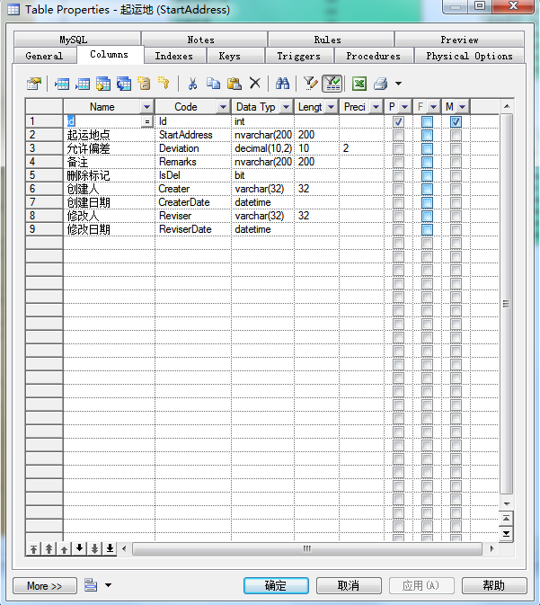
- 查询操作需求
- 查询条件：运输起运地
如图所示

- 页面显示字段：序号，操作，运输起运地，允许偏差（%），备注
- 操作项
- 修改
点击修改按钮，进行修改操作
- 删除
该起运地没有与来料加工关联，可以进行删除（逻辑删除）
- 新增操作需求（画面添加“新增起运地”按钮）
注：带“*”保存时不可为空，做判断处理
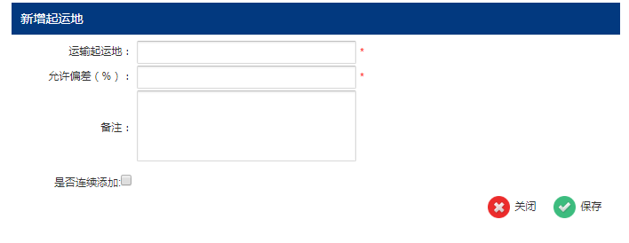
- 运输起运地
根据数据库设计限制最大长度，做判断处理
- 允许偏差（%）
根据数据库设计限制最大长度，做正则判断，只能输入数字
- 备注
根据数据库设计限制长度
- 是否连续添加
勾选并点击保存按钮：继续弹出添加页面
如图显示
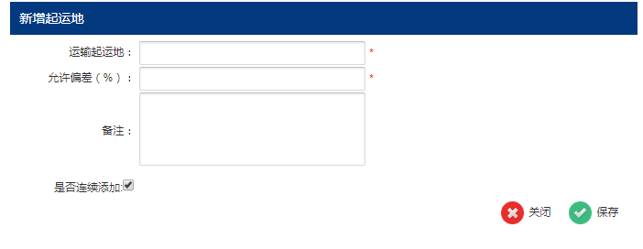
不勾选并点击保存按钮：关闭添加页面
- 修改操作需求
能够操作修改所有输入的数据，并隐藏连续添加框
如图显示
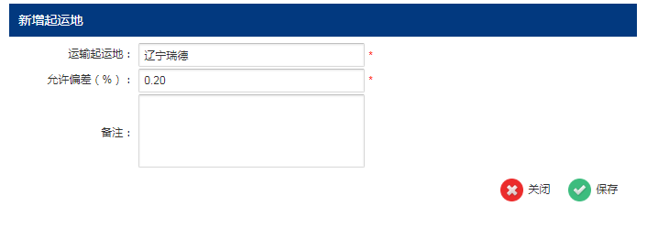
- 删除操作需求
提示框显示，用户确认删除后，逻辑删除数据
